**Домашна работа №2:**

**Работа с SVG & Canvas**

**Курс:** Front-Еnd за Напреднали

**Задание:**

Изведете „зарчето“ и емблемата на автомобила съгласно фигура 1.

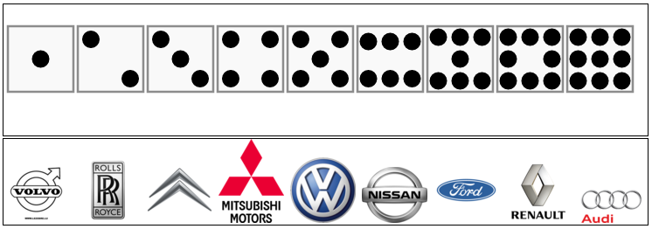

**Фигура 1**

**Детайли по заданието:**

* Кодът ви трябва да бъде добре подравнен и валиден xHTML код!
* Трябва да изведете само 1 зарче, и съответстващата под него емблема на автомобил.
* Зарчето и емблемата на автомобила можете да направите с SVG **или** Canvas – избора е изцяло ваш!
* Кое зарче и коя емблема автомобил трябва да направите се определя от последната цифра във вашият потребителски номер
* Ако последната ви цифра е 0 (нула) вземате предходната, различна от нула... т.е. ако последните цифри от номера ви са 100, трябва да направите зарче 1 със стойност 1 и емблема Волво.   
  Ако номера ви е 109 трябва да направите зарче 9 и емблема Ауди..
* Възможно е заместване – ако вашата автомобилна емблема ви се струва трудна, можете да я заместите с други 2 емблеми по избор.
* Не е нужно да има светлосенки, преливки или 3D ефекти при емблемите – опростете ги
* Бонус: направете зарчето и/или емблемата във JavaScript функция, която приема като параметри позицията на която да изведе обекта.
* **Архивирайте всички файлове от домашната си и прикачете архивния файл във формата за прикачване на домашни!**

**Жокер (какво ви е нужно за отделните автомобилни емблеми):**

*- Волво – 2 вложени кръга, 1 полигон (за стрелката), 1 текст*

*- Ролсройс – 1 правоъгълник, 2 линии, 4 текста*

*- Ситроен – 2 полигона*

*- Мицубиши – 1-3 полигона*

*- Фолксваген – 1 син кръг, 1 кръг със син цвят и сива рамка, 2 букви*

*- Нисан – 1 сив кръг, 1 бял вложен кръг, 1 правоъгълник, 1 текст*

*- Форд – 1 синя елипса, 1 синя елипса със сива рамка, 1 текст*

*- Рено – 1 сив полигон, 1 вложен бял полигон (за средния ромб)*

*- Ауди – 4 кръга, чиито центрове имат еднаква стойност по Y и различна стойност по X, за да се застъпват леко ☺*